34e jaargang nummer 2: september 2014

Van de voorzitter

MAC Scheemda 60 jaar.

Opgericht in 1954, toen het bezit van een motor, laat staan een auto nog
bepaald niet voor iedereen was weggelegd. In die jaren van wederopbouw
werd die motor, en die enkele auto, natuurlijk in de eerste plaats gebruikt
voor het werk, bijvoorbeeld door vertegenwoordigers en middenstanders.
Maar je kon die motor op zondag natuurlijk ook mooi gebruiken om een
sterrit te rijden. Ja, zo heette dat toen.
En dus werd je lid van de MAC Scheemda.

In de daaropvolgende jaren werd menige motor vervangen door een auto,
eerst misschien een kleine en later een wat grotere.
Nu, 60 jaar later, is het bezitten van een auto niets bijzonders meer.
En in zekere zin is dat jammer. Want nu het niet meer zo speciaal is,
is het kennelijk ook niet meer zo interessant om die auto te gebruiken
voor een hobby zoals het rijden van oriënteringsritten, zoals die
vroegere sterritten nu heten.

Vooral de jongeren zien dit kennelijk niet meer zo zitten.
De vereniging is 60 jaar, en ook de meeste leden zijn nu wat ouder.
Maar onze leden van de MAC Scheemda willen geen computerspelletjes
spelen, zij willen spelen met echte hardware.
En dus blijven wij nog heel lang met een echte auto echte ritten rijden.

Wij gaan door!

De voorzitter: H. Kerlien

BESTUUR MAC SCHEEMDA

Voorzitter: H. Kerlien Muntendam Tel: 0598-620901
Secretaris: R. Plat, Reigerstraat 6, 9679 JA Scheemda
Tel: 0597-591940
Penningmeester: R. Drenth, Annen Tel: 0592-263202
Leden: H. Broersma, Hoogersmilde Tel: 06-12643928
H. Wiersma, Winschoten Tel: 0597-413395

Girorekening: NL94 INGB 0001413073 t.n.v. MAC Scheemda, Annen

Voor ritten van andere verenigingen zie de NRF website voor
De data’s en startplaatsen.

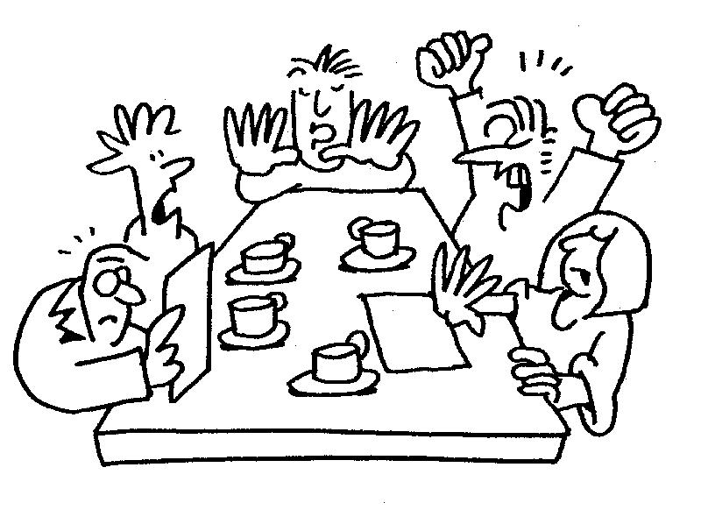

ZONDAG 21 SEPTEMBER 3e CLUBRIT 2014

Deze rit is uitgezet door H. Wiersma en R. Plat.

Zij hebben voor elke klasse een aparte rit uitgezet die aangepast is aan
het niveau waarop men rijdt.

A / B klasse: deelnemersreglement ( DRR ) + aanvullingen
C klasse: beginnersreglement ( BRR )
D klasse: eigen puzzelreglement.

Startplaats: Het Witte Huis te Zeegse
Starttijd: 13:31 tot 14:30 uur.

>>>>>>>>>>>>>>>>>>>>>><<<<<<<<<<<<<<<<<<<<<<<<<<<<<

F A M I L I E B E R I C H T E N

Op 13 juni j.l. is overleden op 77 jarige leeftijd

Mevr. Tini Drenth - Raggers

Zij was samen met haar man Roel Drenth vaak
te zien op onze ritten, de laatste paar maanden
ging het met haar gezondheid achteruit.

We wensen Roel Drenth en familie
ook veel sterkte toe.

Bestuur MAC Scheemda

Rit van21 april ( ONONOK ) 2014

De rit van 21 april is ook weer verreden onder mooie omstandigheden, de aantal
deelnemers viel voor een ONONOK-rit een beetje tegen nl. 16 equipes.
Hieronder dan ook de uitslag:

A – KLASSE

1. H. Cortumme 121 strp.
2. J. Luiten 124 strp.
3. W. Wisselink 125 strp.
4. G. van Assen 134 strp.
5. W. de Jong 186 strp.

B – KLASSE

1. W. Hartman 275 strp.

C – KLASSE

1. H. Broersma 96 strp.
2. F van de Wagen 152 strp.
3. H. Kerlien 174 strp.
4. R. Drenth 199 strp.
5. J. Tieman 205 strp.

D – KLASSE

1. Mik 287 strp.
2. Pastoor 289 strp.
3. E de Haan 293 strp.
4. Huiting 295 strp.

E I N D S T A N D K A A R T E N

2 0 1 3 / 2 0 1 4

De eindstand is nu bekend na alle gespeelde ronden zijn de twee
slechtste resultaten er van af getrokken en dat heeft dan
definitieve eindstand tot stand gebracht waaronder de meeste
schone van de kaarters G. de Jonge is met 10.

De data’s voor het komende kaartseizoen 2014 / 2015 gaat wederom
op elke eerste maandag van de maand, wij wensen de kaarters veel plezier
en succes met de competitie.
Het bestuur.23

NR | NAAM | ronde 1 | ronde 2 | ronde 3 | ronde 4 | ronde 5 | ronde 6 | ronde 7 | ronde 8 | totaal | S
1 | Mevr. S. Veen | 3600 | 5486 | 5243 | 4170 | 4525 | 5063 | 5809 | 4516 | 30642 | 9
2 | B. Veen | 4345 | 4317 | 4553 | 5064 | 5188 | 4784 | 4744 | 5033 | 29366 | 6
3 | G. de Jonge | 4498 | 3964 | 5012 | 5494 | 4388 | 4918 | 4398 | 4594 | 28914 | 10
4 | D. Komdeur | 4391 | 4839 | 4926 | 5720 | 4313 | 3600 | 4217 | 4607 | 28796 | 9
5 | B. Reer | 5316 | 3933 | 4608 | 4062 | 4876 | 4731 | 4962 | 3600 | 28555 | 6
6 | B. Komdeur | 4238 | 4149 | 4597 | 4308 | 5099 | 3600 | 4879 | 5206 | 28327 | 8
7 | R. Stik | 3600 | 4650 | 4968 | 3575 | 5417 | 5007 | 4342 | 3858 | 28242 | 7
8 | R. Drenth | 4273 | 4753 | 5144 | 3695 | 4481 | 4720 | 4618 | 4488 | 28204 | 5
9 | J. Blik | 4600 | 4396 | 4626 | 5059 | 4590 | 4456 | 4715 | 4399 | 28046 | 6
10 | Mevr. D. Oosterhuis | 4344 | 4657 | 4409 | 3600 | 4230 | 5061 | 3836 | 5260 | 27961 | 5
11 | M. Melis |  | 4774 | 4280 | 4761 | 5247 | 4509 | 4275 | 4266 | 27846 | 5
12 | Mev. R. Hooiveld | 4903 | 4822 | 4155 | 4518 | 4427 | 4447 | 4018 | 4515 | 27632 | 8
13 | Mevr. F. Lange | 4530 | 4762 | 4264 | 4186 | 3627 | 4470 | 4352 | 4840 | 27218 | 4
14 | H. Hörz | 4681 | 4048 | 4716 | 4534 | 4129 | 4366 | 4293 | 4496 | 27086 | 8
15 | Mevr. F. Koers | 4358 | 5149 | 4417 | 4205 | 4344 | 3600 | 3958 | 4565 | 27038 | 7
16 | D. Jurrius | 4169 | 4772 | 4291 | 4648 | 3636 | 3600 | 4291 | 4674 | 26845 | 3
17 | J. Kuipers | 4886 | 4411 | 3743 | 5043 | 3846 | 3462 | 4014 | 4580 | 26780 | 7
18 | P. v/d Linde | 4475 | 4785 | 4341 | 4964 | 4123 | 3600 | 3918 | 3958 | 26646 | 10
19 | Mevr. M. Reer-Groenbroek | 4092 | 3486 | 4358 | 3728 | 4352 | 4384 | 4774 | 3600 | 25688 | 3
20 | Mevr. Reer v.d. Does | 3600 | 3600 | 3600 | 3600 | 3600 | 3600 | 3600 | 3600 | 21600

Notulen jaarvergadering Mac Scheemda

Datum : 16-4-2014
Plaats : De Esborg te Scheemda
Aanwezig: H. Kerlien (voorzitter) R. Plat (secretaris) R. Drenth (Penningmeester)
en H. Wiersma (Lid), H. Broersma wegens ziekte afwezig,
Mevr. Lange , Dhr. H. Bots, Mevr. C. Broersma en Mevr. R Hooiveld

Opening:
De voorzitter H. Kerlien opent om 20.15 uur de vergadering. Er wordt
even stilgestaan bij het overlijden van 2 leden n.l.
dhr. R. Brouwer en A. Woudstra.

Notulen:
Deze werden uitgereikt op papier. Er werden geen op of aanmerkingen
gemaakt. Ze werden met dank aan de secretaris getekend.

Ingekomen stukken:
- Kampioenschap “PARKLAAN” is op 4-4-2014, Mevr F. Lange had
nog een klein verhaal over deze avond en dat ze een tweede
plaats hebben behaald waarvoor onze felicitaties.
- NRF Stukken – betreffende sportkalender 2014
- Dorpsbelangen omtrent een soort markt om onze club te promoten.

Jaarverslag secretaris:
Stond wederom in het clubblad, Ze werden ook op papier uitgereikt en goedgekeurd.

Verslag kascommissie:
dhr. H. Bots en mevr. C. Broersma zijn wederom op bezoek geweest bij
de penningmeester en onder een genot van een lekker kopje koffie/thee
hebben ze geen fouten kunnen ontdekken en werd besloten de
penningmeester decharge te verlenen.

Jaarverslag penningmeester:
Deze werd tijdens de vergadering uitgereikt. Met toch een kleine
negatieve saldo doordat de rit in Schildwolde niet meer doorgaat,
De voorzitter bedankt de penningmeester voor de goede werkzaamheden.

Inschrijfgelden en contributie:
Inschrijfgelden blijven ongewijzigd. Wel is besloten om de contributie niet
te verhogen het blijft € 7.00 per jaar.

Bestuursverkiezing:
Onze Penningmeester R. Drenth en lid H. Broersma zijn aftredend maar stellen
zich beide herkiesbaar waarvoor dank.

Huldiging Jubliarissen:
Dhr. R. Drenth is 25 jaar lid van onze club; Hiervoor werd een mooie plaquette
beschikbaar gesteld, de secretaris reikte dit plaquette uit samen met een boeket
bloemen en werd met genoegen aangenomen.

Pauze:

Benoeming Kascommisie:
H. Bots blijft nog een jaar aan en bij gebrek aan leden stelde ook Coby Broersma
zich weer beschikbaar. Beiden zijn akkoord bevonden door de vergadering.

Rittenprogramma:
Komend jaar 3 ritten- 2 maart, 21 april (ONONOK) en 21 september
Rit in Schildwolde gaat niet door

Andere activiteiten
De voorzitter vroeg aan mevr. De Lange hoe het gaat bij het kaarten en sjoelen
waarop mevr. De Lange zegt dat ze de financiën graag wou dat iemand dit gaat
controleren dat gaat onze penningmeester doen en hij levert dit op de eerste
kaartavond van het nieuwe seizoen weer in, ook werd er even over het sjoelen
gepraat en dat hier geen animo meer voor is, ook omdat dan de sjoelers lang
moeten wachten dat de kaarters klaar zijn.

Rondvraag:
De penningmeester zei dat hij nog een rondje drinken aanbiedt, en hoe het is
geregeld op onze rit op tweede paasdag bij de inschrijftafel, R. Plat zei dat
Mevr. Hilly Sytema ook aanwezig is op deze dag.
De voorzitter had nog een briefje van iemand van RTV Noord over dat iemand
hem terug kan bellen over meer informatie dit gaat R. Plat doen.
Voor de rest zijn alle vragen beantwoord.

Sluiting
om 21.20 uur sluit de voorzitter de vergadering.

